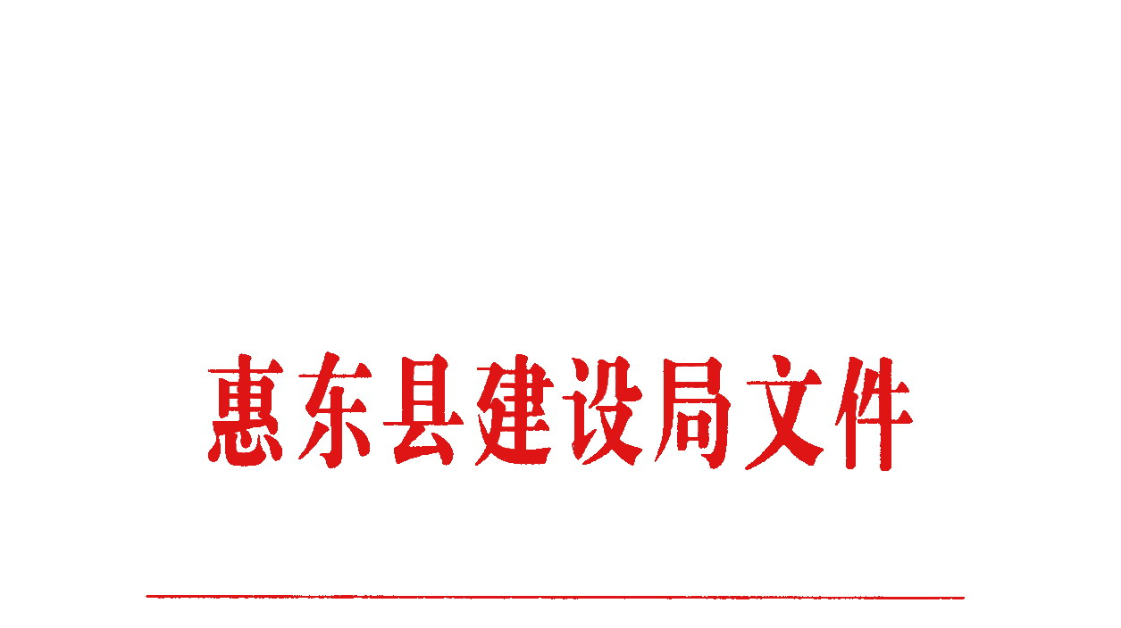

惠东建〔2010〕24号

关于开展2010年上半年建筑工程质量
安全和文明施工大检查的通知

各建设管理所，各建筑业企业、监理公司：
为切实加强我县建筑工程质量和安全生产管理，提高全县建筑工程质量、施工安全、文明施工管理水平，结合“安全生产年”、“安全生产月”、“安全生产南粤行”和“平安省运”活动的开展，我局决定组织开展2010年上半年全县建设工程的质量安全和文明施工大检查（各镇除列入县检查外的在建工程由辖区建设管理所组织检查），现将有关事项通知如下：
一、检查时间：2010年6月7日至6月12日
二、检查依据
本次检查的主要依据是：《建筑法》、《建设工程质量管理条例》、《建设工程安全生产管理条例》、《建筑施工安全检查标准》（JGJ59—99）、《施工现场临时用电安全技术规范》（JGJ46—2005）、《广东省建设厅建筑工程安全生产动态管理办法》、《惠东县建设工程文明施工管理规定（试行）》等工程建设强制性标准及国家现行其他有关施工质量、安全规范、规程。
三、检查内容
重大危险源监控情况；应急预案编制和演练情况；工人宿舍消防安全情况；物料提升机、塔吊等使用管理情况；建筑施工特种作业人员培训、考核、持证情况；施工用电以及脚手架、安全网搭设情况；工程建设强制性标准执行情况；安全生产责任制落实和“平安卡”制度执行情况；持证人员到位管理情况，施工技术资料整理归档情况；民工工资支付管理情况。
四、奖罚办法
本次检查将按《广东省建设厅建筑工程安全生产动态管理办法》实施量化扣分，并根据检查评定结果，对综合管理好的企业予以表彰，对综合管理差的企业予以通报批评并予以处罚。
附：1、2010年上半年质安检查工程一览表

2、2010年上半年质安检查组成员及分组名单

二〇一〇年六月三日

主题词：施工 安全 检查 通知
抄报：县人民政府李冠源副县长 县安委办 县安监局
惠东县建设局办公室 2010年6月3日印发
（共印20份）

